上海复瑞化工有限公司
Shanghai Furui Chemical Co.Ltd
质量检验报告单
Quality Test Report
产品名称  Name of | 色素炭黑 | 型号  Type | FR6300 | 批次  Batch | E200722
执行标准  Standard | GB/T 3780
检测项目  Test item |  | 质量指标  Quality index |  | 检验结果  Results
粒径 nm  Particle size nm |  | 26 |  | 26
吸碘值 g/kg  Absorption capacity of iodine g/kg |  | 120±5 |  | 118.6
DBP吸油值cc/100g  DBP oil absorption value cc/100g |  | 95±3 |  | 95.2
着色强度 %  Tinting strength % |  | 135±4 |  | 136
黑度 %  Blackness % |  | 20±2 |  | 20
PH值  PH Value |  | 2.8 |  | 2.8
加热减量 （125℃×1h）%  Heating decrease volume （125℃×1h）% |  | 2.5 |  | 2.6
灰分 %  Ash % |  |  |  | 0.02
杂质  Impurity |  | 无 |  | 无
45μm筛余物 %  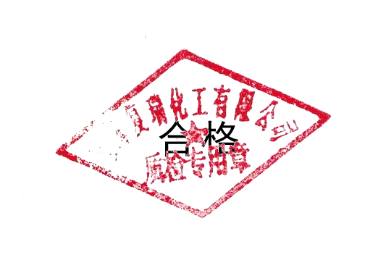  45 μm Mesh residue % |  |  |  | 0.1
流动度  Fluidity |  | 22 |  | 22
品质检测结果：

Result ：
化验员： 魏艳芳 审 核： 郑志杰
Analyst： Auditing：

